**Byggettan.** **önskar Er alla en trevlig sommar**

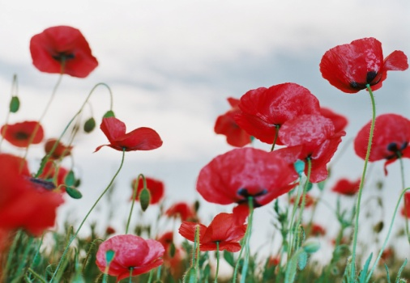

**Glädjande** **är att vi har en skön sommar framför oss!**

# Två svenska flaggor och en EU-flagg. Valet till Europaparlamentet äger rum den 9 juni 2024.IMG_7510Bildresultat för Sveavägen 68. Storlek: 172 x 108. Källa: www.internetfoto.seDSC07177 Söndagen den 9 juni är det val till EU-parlamentet.

# Medlemsmöte 17 sept. Kl:13:00 Skytteholmsvägen 2. Solna Ni är även välkomna till Seniorfestivalen i Älvsjö 1-3 oktober

 Boka in Jubileumskryssning till Helsingfors som kommer att äga rum 15-17 oktober 2024. Vi återkommer med en inbjudan.

**HÖSTMÖTET äger rum 12 nov. kl: 13:00 på Sveavägen 68. Det är då vi gemensamt beslutar om föreningens framtida verksamhet.**

**Google** PRO_farg_liten **Byggettans** hemsida där finns säkert något av intresse.

PRO_farg_liten Byggnads Byggettan Stockholm. **Ordförande: Bernt Lundberg Mobil: 070-743 19 56.** [**Lundberg.bernt@gmail.com**](mailto:Lundberg.bernt@gmail.com) **Sekreterare: Inger Ki. Mobil: 076-309 93 12** [**ingerki@spray.se**](mailto:ingerki@spray.se) **Kassör: Jan Erik Jorderud Mobil: 070-777 09 46 jorderud2@gmail.com**

Med vänliga hälsningar: Ordförande: Bernt Lundberg.

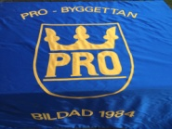 ***BYGGNADS******Byggettan.******Stockholm*** 